**PAUTA DA 3ª SESSÃO ORDINÁRIA, DA 4ª SESSÃO LEGISLATIVA DA 16 LEGISLATURA**

**EXPEDIENTE:**

Ata da 2ª Sessão Ordinária da 4ª Sessão Legislativa da 16ª Legislatura da Câmara Municipal de Cruzeta.

Aos onze dias do mês de fevereiro do ano de dois mil e vinte, nesta cidade, onde funciona o Poder Legislativo, na Sala das Sessões, foi realizada a 2ª Sessão Ordinária da 4ª Sessão Legislativa da Câmara Municipal de Cruzeta. Sob a Presidência do Senhor Vereador José Ethel Stephan Usando Sales Canuto de Moraes e da 1ª Secretária Senhora Vereadora Gabriela Micarla Silva de Góis Pereira. Presentes os Senhores Vereadores: Arilúzia Sasnara de Araújo, Gabriela Micarla Silva de Góis Pereira, Hutson Neves Barbosa, Itan Lobo de Medeiros, José Ethel Stephan Usando Sales Canuto de Moraes, Maria de Lourdes da Silva e Mônica Maria de Medeiros Silva. E ausentes os Senhores Vereadores: Cypriano Pinheiro Medeiros de Araújo e Domingos Alves de Araújo. Havendo quórum regimental, o Senhor Presidente às dezenove horas, deu início aos trabalhos. Lida a ata da 1ª Sessão Legislativa, a mesma foi votada e aprovada unanimemente pelos Vereadores presentes. Em seguida passou-se a leitura do expediente eu constou do seguinte: A- Da Correspondência recebida: 1- Do Poder Executivo – Mensagem nº 02/2020, encaminhando: a) Projeto de Lei nº 03/2020, que dispõe sobre a revisão geral anual dos vencimentos de cargos públicos e representações dos cargos em comissão, nos termos do artigo 37, inciso X, da Constituição Federal, e dá outras providências; b) Projeto de Lei Complementar nº 01/2020, que reajusta os vencimentos básicos dos cargos públicos de provimento efetivo de Professor (Língua Portuguesa, Matemática, Ciências, Língua Inglesa, História, Filosofia, Educação Física e Polivalente) e de Pedagogo, e dá outras providências; c) Projeto de Lei nº 04/2020, que reajusta os vencimentos básicos dos cargos públicos de provimento efetivo de Agentes Comunitários de Saúde e dos Agentes de Combate às Endemias, e dá outras providências; d) Projeto de Lei nº 05/2020, que dá nova redação ao art. 2 0 da Lei no 1.031, de 21 de janeiro de 2014, e dá outras providências. 2- Da Presidência desta Casa Legislativa – Projeto de Lei nº 01/2020, que autoriza a desafetação de bem móvel de propriedade da Câmara Municipal de Cruzeta-RN, conforme especifica e dá outras providências. 3- Da Mesa Diretora – Projeto de Lei nº 02/2020, que concede revisão geral anual aos subsídios dos Secretários Municipais e dá outras providências. Nada mais havendo à tratar o Senhor Presidente às vinte horas e cinco minutos, agradeceu a presença de todos. E, comunicou que o Projeto de Lei Complementar nº 01/2020 e os Projetos de Leis nºs 01, 03, 04 e 05/2020, constariam na ordem do dia da sessão seguinte. E, declarou encerrada a Sessão de cujos trabalhos lavrou-se a presente ata que após lida e aprovada, será devidamente assinada pelos membros da Mesa.

Sala Pedro Vital da Câmara Municipal de Cruzêta-RN, em 11 de fevereiro de 2020.

# 

# José Ethel S. U. Sales Canuto de Moraes Ver. Gabriela Micarla S. de Góis Pereira

Presidente 1ª Secretária

**ORDEM DO DIA:**

AS COMISSÕES DE: LEGISLAÇÃO, JUSTIÇA E REDAÇÃO; e FINANÇAS, ORÇAMENTO E FISCALIZAÇÃO; EMITIRAM PARECERES FAVORÁVEL AOS REFERIDOS PROJETOS

EM FASE DE 1ª DISCUSSÃO E VOTAÇÃO:

ESTADO DO RIO GRANDE DO NORTE

# MUNICÍPIO DE CRUZETA

Praça João de Góis, 167 - CEP 59375-000 Fone: (084) 3473 2210

CNPJ 08.106.510/0001-50 prefeituracruzeta@yahoo.com.br

PROJETO DE LEI COMPLEMENTAR NO 01/2020.

Reajusta os vencimentos básicos dos cargos públicos de provimento efetivo de Professor e de Pedagogo, e dá outras providências.

## O PREFEITO MUNICIPAL DE CRUZETA

Faço saber que a Câmara Municipal de Cruzeta aprovou e eu sanciono a seguinte Lei Complementar:

Art. 1 0 - Ficam reajustados os vencimentos básicos dos cargos públicos de provimento efetivo de Professor e de Pedagogo, pertencentes ao Quadro Funcional do Magistério Público Municipal de que trata a Lei Complementar no 37, de 26 de agosto de 2014, cuja jornada de trabalho dos respectivos titulares corresponde a 30 (trinta) horas semanais.

§ 1 0 Conforme o art. 20, S20, da Lei Federal no 11.738, de 16 de junho de 2008, serão abrangidos pelo reajuste de que trata o caput deste artigo somente os titulares dos cargos públicos de provimento efetivo de Professor e de Pedagogo que desempenhem, no âmbito das unidades escolares de educação básica e da Secretaria Municipal de Educação, Cultura e Esporte (SMECE), as atividades de docência ou as de suporte pedagógico à docência, compreendendo as funções educacionais de:

1. — direção;
2. — administração;
3. – planejamento;
4. — inspeção;
5. — supervisão;
6. — orientação; e
7. — coordenação.

§ 20 Os valores correspondentes aos vencimentos básicos reajustados na forma do caput e do SI O deste artigo serão implantados, para os professores e pedagogos, de acordo com o fixado no Anexo Único desta Lei Complementar.

§ 3 0 Os titulares do cargo público de provimento efetivo de Professor e de Pedagogo que não satisfaçam a condição prevista no SI O deste artigo permanecerão percebendo os respectivos vencimentos básicos, sem a aplicação do reajuste de que trata esta Lei Complementar, nos termos da Lei Complementar no 48, de 21 de fevereiro de 2018.

§ 40 0 reajuste previsto no caput deste artigo aplica-se aos proventos de aposentadoria e pensões vinculadas ao Regime Próprio de Previdência Social (RPPS) do Município de Cruzeta, respeitados os respectivos enquadramentos funcionais.

Art. 20 - O Anexo II da Lei Complementar no 11/2004 passa a vigorar de acordo com o Anexo Único desta Lei Complementar, observado o prazo inicial de vigência consignado no artigo 5 0.

Art. 30 - As despesas decorrentes da implementação desta Lei Complementar correrão por conta das dotações consignadas na Lei Orçamentária Anual (LOA).

Art. 40 - Esta Lei Complementar entrará em vigor na data de sua publicação, retroagindo seus efeitos financeiros a partir de 01 de janeiro de 2020, revogadas as disposições em contrário.

Município de Cruzeta-RN, em 11de fevereiro de 2020.

### 

ESTADO DO RIO GRANDE DO NORTE

# MUNICÍPIO DE CRUZETA

Praça João de Góis, 167 - CEP 59375-000 Fone: (084) 3473 2210

CNPJ 08.106.510/0001-50 prefeituracruzeta@àyahoo.com.br

PROJETO DE LEI NO  03/2020.

Dispõe sobre a revisão geral anual dos vencimentos de cargos públicos e representações dos cargos em comissão, nos termos do artigo 37, inciso X, da Constituição Federal, e dá outras providências.

## O PREFEITO MUNICIPAL DE CRUZETA

Faço saber que a Câmara Municipal de Cruzeta aprovou e eu sanciono a seguinte Lei:

Art. 1 0 - Fixa a revisão geral anual aos vencimentos básicos dos servidores públicos municipais da Administração Direta e Indireta, em 4,7% de acordo com os valores constantes no Anexo I desta Lei, a partir de 1 0 de janeiro de 2020.

S 1 0 0 disposto no caput do presente artigo aplica-se aos ocupantes de cargos de Conselheiro Tutelar.

 20 0 reajuste previsto no caput deste artigo aplica-se aos proventos de aposentadoria e pensões vinculados ao Regime Próprio de Previdência Social (RPPS) do Município de Cruzeta, respeitados os respectivos enquadramentos funcionais.

Art. 20 - A remuneração dos cargos de provimento em comissão e o valor das funções gratificadas ficarão reajustados pelo mesmo índice conferido aos servidores municipais, obedecendo ao constante no Anexo II desta Lei.

Parágrafo Único. O mesmo índice, a que se refere o art. 1 0 desta Lei, aplicados vencimentos dos cargos em comissão da Administração Municipal Art. 3 0 - As despesas decorrentes desta Lei correrão por conta de dotações orçamentárias apropriadas previstas no Orçamento Geral do Município.

Art. 40 - Esta Lei entra em vigor na data de sua publicação, retroagindo seus efeitos financeiros ao dia 01 de janeiro de 2020, revogadas as disposições em contrário,

Município de Cruzeta-RN, em 11 de fevereiro de 2020.

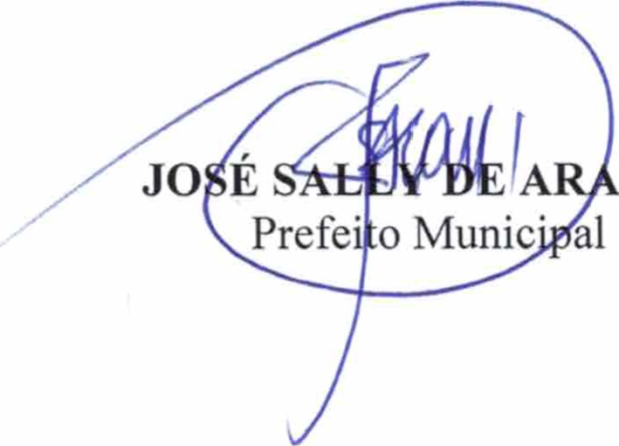

ÚJO

ESTADO DO RIO GRANDE DO NORTE

# MUNICÍPIO DE CRUZETA

Praça João de Góis, 167 - CEP 59375-000 Fone: (084) 3473 2210

CNPJ 08.106.510/0001-50 prefeituracruzeta@yahoo.com.br

PROJETO DE LEI NO 04/2020.

Reajusta os vencimentos básicos dos cargos públicos de provimento efetivo de Agentes Comunitários de Saúde e dos Agentes de Combate às Endemias, e dá outras providências.

O PREFEITO MUNICIPAL DE CRUZETA

Faço saber que a Câmara Municipal de Cruzeta aprovou e eu sanciono a seguinte Lei:

Art. 10 - Ficam reajustados os vencimentos básicos dos ocupantes dos cargos públicos de provimento efetivo de Agentes Comunitários de Saúde e dos Agentes de Combate às Endemias de que trata o SI O do art. 90-A da Lei no 13.708, de 14 de agosto de 2018, constantes no Anexo Único desta Lei.

Parágrafo Único. O reajuste previsto no caput deste artigo aplica-se aos proventos de aposentadoria e pensões vinculadas ao Regime Próprio de Previdência Social (RPPS) do Município de Cruzeta, respeitados os respectivos enquadramentos funcionais.

Art. 20 - O atendimento das disposições contidas nesta Lei fica condicionado ao efetivo cumprimento por parte da União das obrigações introduzidas pela Lei no 13.708/18.

Art. 30 - As despesas decorrentes desta Lei correrão por conta de dotações orçamentárias apropriadas previstas no Orçamento Geral do Município.

Art. 40 - Esta Lei entra em vigor na data de sua publicação, produzindo seus efeitos a partir de 1 0 de janeiro de 2020, revogadas as disposições em contrário.

Município de Cruzeta-RN, em 11de fevereiro de 2020.

### 

ESTADO DO RIO GRANDE DO NORTE

# MUNICÍPIO DE CRUZETA

Praça João de Góis, 167 - CEP 59375-000 Fone: (084) 3473 2210

CNPJ 08.106.510/0001-50 prefeituracruzeta@yahoo.com.br

PROJETO DE LEI NO 05/2020

Dá nova redação ao art. 2 0 da Lei n o 1.031, de 21 de janeiro de 2014, e dá outras providências.

O PREFEITO MUNICIPAL DE CRUZETA

Faço saber que a Câmara Municipal de Cruzeta aprovou e eu sanciono a seguinte Lei:

Art. 1 0 - O art. 20 da Lei no 1.031, de 21 de janeiro de 2014, passa a vigorar com a seguinte redação:

Art. 1 0 -

"Art. 20 - O valor da Gratificação de Incentivo concedida aos Médicos, regulada pela

Lei no 792/02, será de R$ 11.517,00 (onze mil quinhentos e dezessete reais)."

Art. 20 - As despesas decorrentes desta lei correrão por conta das dotações orçamentárias próprias e específicas, previstas no Orçamento Geral do Município para o exercício de 2020.

Art. 30 - Esta Lei entrará em vigor na data de sua publicação, revogadas as dispões em contrário.

e fevereiro de 2020.

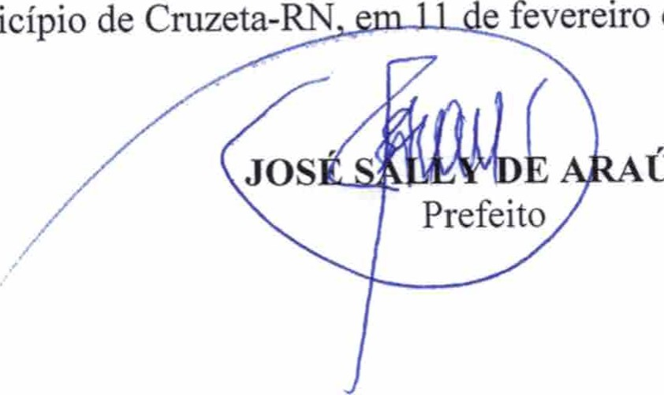

Município

[](http://upload.wikimedia.org/wikipedia/commons/d/d0/Bras%C3%A3o-Cruzeta.jpg)

**ESTADO DO RIO GRANDE DO NORTE**

**CÂMARA MUNICIPAL DE CRUZETA**

**Praça Celso Azevedo, 127 – Cep. 59.375-000 – Telefax (84) 3473-2358**

**CNPJ 10.727.485/0001-73 – E-mail:** [**camaracruzeta@yahoo.com.br**](mailto:camaracruzeta@yahoo.com.br)

**Processo nº ___/2020**

**PROJETO DE LEI Nº 01/2020**

**Autoriza a desafetação de bem móvel de propriedade da Câmara Municipal de Cruzeta-RN, conforme especifica e dá outras providências.**

**A CÂMARA MUNICIPAL DE CRUZETA, ESTADO DO RIO GRANDE DO NORTE, NO USO DE SUAS ATRIBUIÇÕES LEGAIS, FAZ SABER QUE APROVOU E O PREFEITO MUNICIPAL, SANCIONA A SEGUINTE LEI:**

**Art. 1°** - Para fins de atendimento ao previsto no Art. 85 da Lei Orgânica do Município, fica desafetado de sua primitiva condição de bem de uso específico, locado na Câmara Municipal de Cruzeta, passando à categoria de bem disponível, o discriminado abaixo:

**§1º -** Um Condicionar de Ar, tipo Split KOMECO, de 12.000 BTU’s, com unidade externa;

**Art. 2° -** Fica o Chefe do Poder Executivo Municipal autorizado, nos termos do Art. 85, Parágrafo único, da Lei Orgânica do Município de Cruzeta, a proceder doação do aparelho descrito no §1º, do Art. 1º, para a Sala de Atendimento Educacional Especializado (AEE) da Escola Estadual Joaquim José de Medeiros.

**Art. 3º** - Esta Lei entra em vigor na data de sua publicação, revogadas as disposições em contrário.

Cruzeta/RN, 11 de fevereiro de 2020.

**José Ethel S. U. S. C. de Moraes**

**Vereador**

**JUSTIFICATIVA AO PROJETO DE LEI Nº 01/2020**

**EXCELENTÍSSIMOS SENHORES**

**VEREADORES E VEREADORAS**

O presente Projeto de Lei visa atender ao que determina o Art. 85, da Lei Orgânica Municipal, no tocante à alienação, a qualquer título, dos bens municipais.

Ademais, o bem que ora se quer desafetar e doar a Escola Estadual Joaquim José de Medeiros, haja visto que se encontra disponível e sem utilização pelo Poder Legislativo em razão da aquisição de novos aparelhos de ar condicionado, será de grande valia e interesse público, uma vez que será utilizado em sala destinada a atender crianças e adolescentes com necessidades especiais, da referida instituição de ensino, quando mais, em razão das altas temperaturas que ocorrem no nosso Município.

Portanto, necessário se faz a aprovação do presente Projeto de Lei, ao qual requer apoio dos Vereadores desta Casa para chancela ao Projeto em análise.

Atenciosamente,

Câmara Municipal de Cruzeta /RN, 11 de fevereiro de 2020.

**José Ethel S. U. S. C. de Moraes**

**Vereador**